ÜÇ MUCİZEVÎ GÜÇ
Gelişim Alanı: | Sosyal Duygusal
Yeterlik Alanı: | Benlik Farkındalığı
Kazanım/Hafta: | Bir ürün ortaya koymanın zaman, çaba ve sabır gerektirdiğini fark eder./ 30. Hafta
Sınıf Düzeyi: | 7. Sınıf
Süre: | 40 dk. (Bir ders saati)
Araç-Gereçler: | - Çalışma Yaprağı-1  - Çalışma Yaprağı-2  - 3 Adet Mukavva (1 mm kalınlığında, 35X50 cm ebadında)  - 1 Adet Makas  - 3 Adet Yapıştırıcı  - 3 Adet Şeffaf Poşet (Kavanoz veya kutu da kullanılabilir).  - 3 Adet A3 Kâğıdı (Temin edilemiyorsa A4 kullanılabilir).
Uygulayıcı İçin Ön Hazırlık: | - Çalışma Yaprağı-1 etkinlik öncesinde A3 boyutunda çıktı alınır (İmkân yoksa A4 boyutunda çıktı alınır) ve Çalışma Yaprağı-1’de yer alan yapboz görseli mukavva üzerine yapıştırılır, yapboz parçaları kesilerek hazır hale getirilir.  - Kesilerek hazırlanan yapboz parçaları her grup bir poşete olmak üzere üç ayrı poşete koyulur.  - Etkinlik öncesinde Çalışma Yaprağı-2 çıktı olarak alınır ve hikâyeler kesilerek öğretmen masasında hazır halde bulundurulur.  - Sınıf oturma düzeni etkinlik sürecini kolaylaştırmak için uygun şekilde ayarlanır (3 ayrı küme biçiminde ve 1, 2 ve 3. kümelerin hangisi olduğu belirtilerek).
Süreç (Uygulama Basamakları): | - Etkinliğin amacının bir ürün ortaya koymanın zaman, çaba ve sabır gerektirdiğini fark etmek olduğu açıklanır.  - Etkinlik sürecinde yer alacak grupları belirlemek için öğrencilere şu yönerge verilir: “Sevgili öğrenciler yapacağımız çalışma için üç farklı grup oluşturacağız. Bunun için öğretmen masasının önündeki ilk sırada oturan arkadaşınızdan başlamak üzere 1-2-3 rakamlarını sıralayacağım. Herkes, kendisine hangi rakamın geldiğini aklında tutacak ve her grup için oluşturulan yere oturacaktır.”  - Öğrenciler masalara yerleştikten sonra birer yapıştırıcı ve üç ayrı poşette yer alan yapboz parçaları gruplara rastgele dağıtılır.  - Öğrencilere şu yönerge verilir: “Sevgili öğrenciler, şimdi gruplar halinde eş zamanlı olarak grubunuza düşen yapboz parçalarını bir bütün haline getirmeye çalışınız. Bunun için toplam zamanınız 30 saniyedir.”  - Süre bitiminde öğrencilere verilen yönergenin zaman kısmında değişiklik yapılarak; “Sevgili öğrenciler, şimdi gruplar halinde eş zamanlı olarak grubunuza düşen yapboz parçalarını bir bütün haline getirmeye çalışınız. Bunun için toplam zamanınız 1 dakikadır.” şeklinde ifade edilir.  - Verilen süre içinde tamamlanamayan yapbozlar için yönerge şu şekilde belirtilir: “Sevgili öğrenciler, şimdi gruplar halinde eş zamanlı olarak grubunuza düşen yapboz parçalarını bir bütün haline getirmeye çalışınız. Bunun için toplam zamanınız 5 dakikadır.”  - Yapboz etkinliği için gruplara verilen üç aşamalı süre bitiminde (30 saniye, 1 dakika ve 5 dakika) bütün gruplara sırası ile şu sorular yöneltilir:  - “Etkinlik esnasında sizlere üç farklı süre verilmesinin sebebi ne olabilir?”  - “Tamamlamış olduğunuz yapboz zaman, çaba ve sabır kavramları ile ilgili size göre ne ifade ediyor olabilir?”  - Her grup içinde birkaç kişiden cevaplar alınır ve etkinliğin ikinci aşamasına geçileceği vurgulanır.  - Çalışma Yaprağı-2’de yer alan ve kesilmiş olan hikâyeler, grupların tamamlamış olduğu yapboza uygun içerikte olacak şekilde dağıtılır (Yani, balın serüvenini anlatan hikâye, arı görselinin yer aldığı yapbozu yapan gruba verilir gibi.).  - Öğrencilere; “Sevgili öğrenciler, öncelikle her grup kendi içinde bir grup sözcüsü belirleyecektir. Sonrasında sizlere dağıtılmış olan hikâyeleri grup üyelerinizle birlikte okumanızı ve hikâyenin altındaki soruyu grup olarak düşünerek cevaplamanızı istiyorum. Her grubun okuduğu hikâye grup sözcüleri tarafından yüksek sesle bütün gruplara okunacaktır ve yine hikâye altında yer alan soru ile cevapları da grup sözcülerince açıklanacaktır. Bunun için toplam süreniz 5 dakikadır.” yönergesi verilir.  - Süre bitiminde grup sözcülerinin, sırası ile hikâyeleri ve soruyu yüksek sesle bütün sınıfa okumaları ve grup cevabını paylaşmaları sağlanır. Öğrencilerden gelen cevaplar dinlenir ve bir ürün elde etmede çaba, sabır ve zamanın önemi kısaca vurgulanır.  - Süreç, büyük grup tartışma soruları kapsamında sürdürülür:  - Yapboz etkinliğini düşündüğünüzde yapboz parçalarının çok daha fazla olması ve daha küçük parçalardan oluşması durumunda nelere olan ihtiyacınız artar?  - Daha önce ortaya koymaya çalıştığınız bir ürün olmuş muydu? Olduysa bugün öğrenmiş olduğunuz çaba, zaman ve sabır faktörlerinin etkisi nasıldı?  - Kendi yaptığınız çalışmalara yeterince zaman ayırma, çaba gösterme ve sabırlı olma konusunda neler düşünüyorsunuz?  - Yapılan işin özelliğine göre zaman, çaba ve sabır etkenleri nasıl farklılaşabilir?  - Bugünkü bütün süreci düşündüğünüzde bu etkinliklerle neler kazandığınızı düşünüyorsunuz?  - Tartışma sorularının cevaplanmasının ardından etkinlik, şu cümle ile sonlandırılır:  “Sevgili öğrenciler, bugünkü etkinlikte de gördüğünüz gibi yaşamda bir ürün elde edebilmek için arı gibi çabalayan, moso ağacı gibi gerekli zamanı bekleyebilen ve tırtılın kozadan sabırla çıkması gibi sabredebilen bireyler olabilmeliyiz.”
Kazanımın Değerlendirilmesi: | - Öğrencilerden bu ay (4 hafta) içerisinde belirledikleri herhangi bir alanda ürün elde etmek için fikirler belirlemeleri ve elde etmek istedikleri ürünle ilgili gereken hazırlıkları yapmaları istenir. 4. hafta sonunda(bu süreci)elde ettikleri/etmeye çalıştıkları ürünle ilgili (fotoğraf, ürünün kendisi, süreçle ilgili sözel paylaşım vb.) kısa bir paylaşımda bulunmaları istenebilir (Söz konusu bu ürünün öğrencinin ilgi ve yetenekleri, hobileri ve imkânlarını da kapsayacak şekilde birçok farklı alanı içerebileceği öğrencilerle paylaşılmalıdır.).
Uygulayıcıya Not: | - Etkinlik için mukavva temin edilemiyorsa, Çalışma Yaprağı-1 (yapboz görselleri) doğrudan A4 kâğıdına çıktı alınabilir.  - Renkli çıktı alma imkânıyoksa Çalışma Yaprağı-1 siyah-beyaz çıktı alınır ve her bir parçanın üzerine sırasıyla numara verilir.  Özel gereksinimli öğrenciler için;  - Çalışma yaprağında yer alan yazılı materyallere Braille yazı eklenebilir ya da punto büyütülerek materyal desteği sağlanabilir.  - Etkinliğin tamamlanması için ek süre verilebilir.  - Çalışma yapraklarının doldurulması sırasında öğretmen desteği sağlanabilir.  - Grup çalışması sırasında akran desteği sağlanabilir.
Etkinliği geliştiren: | Zeynep Türkoğlu Mutlu

Çalışma Yaprağı-1

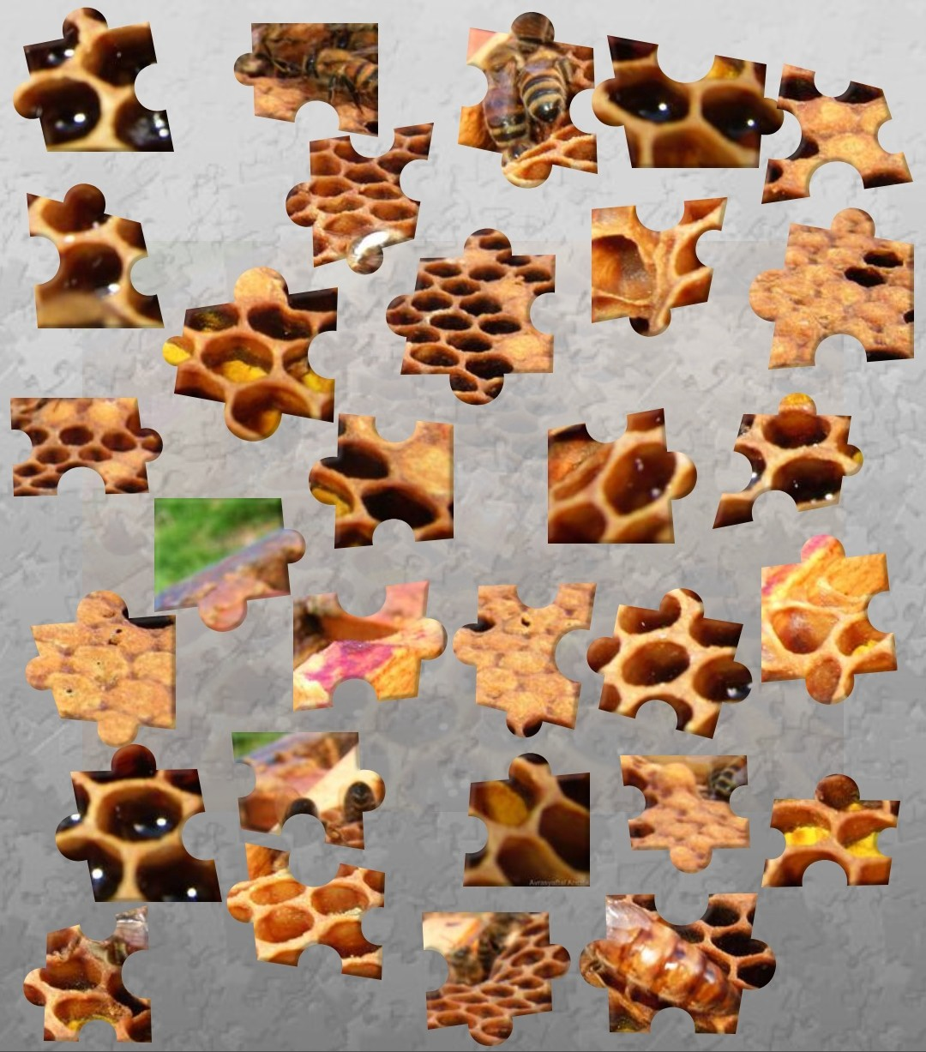
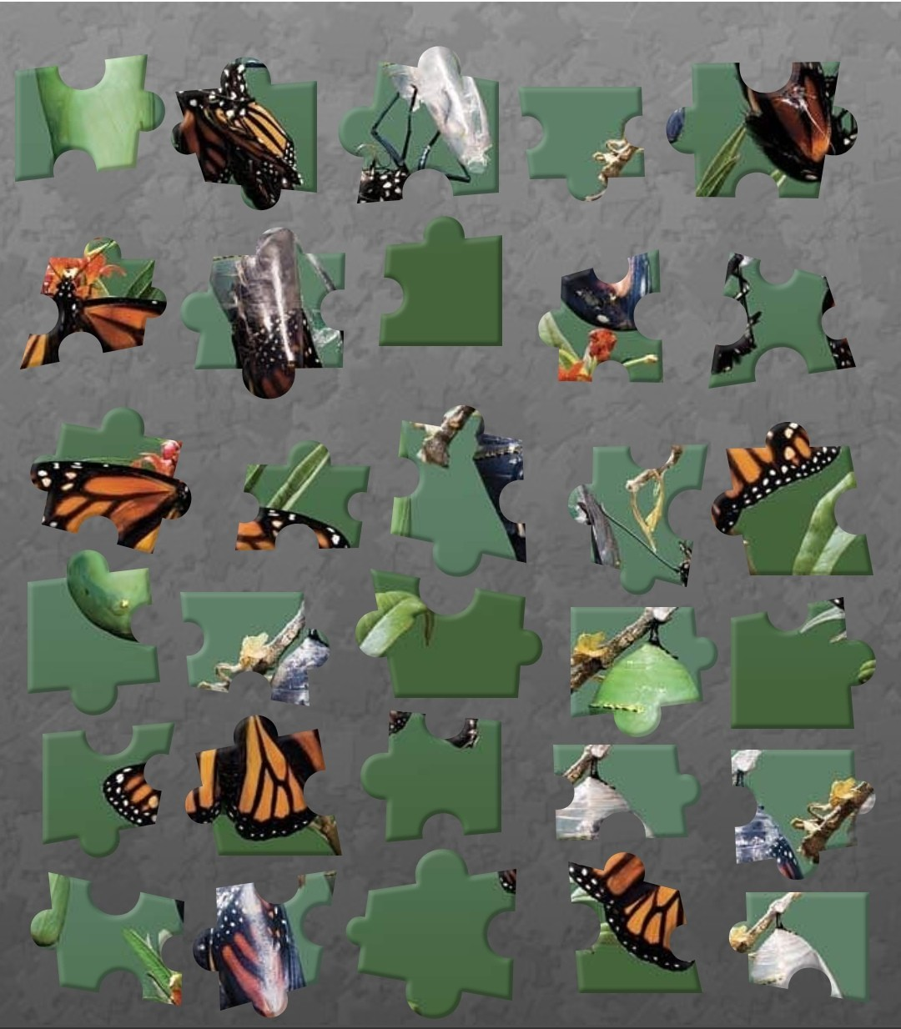
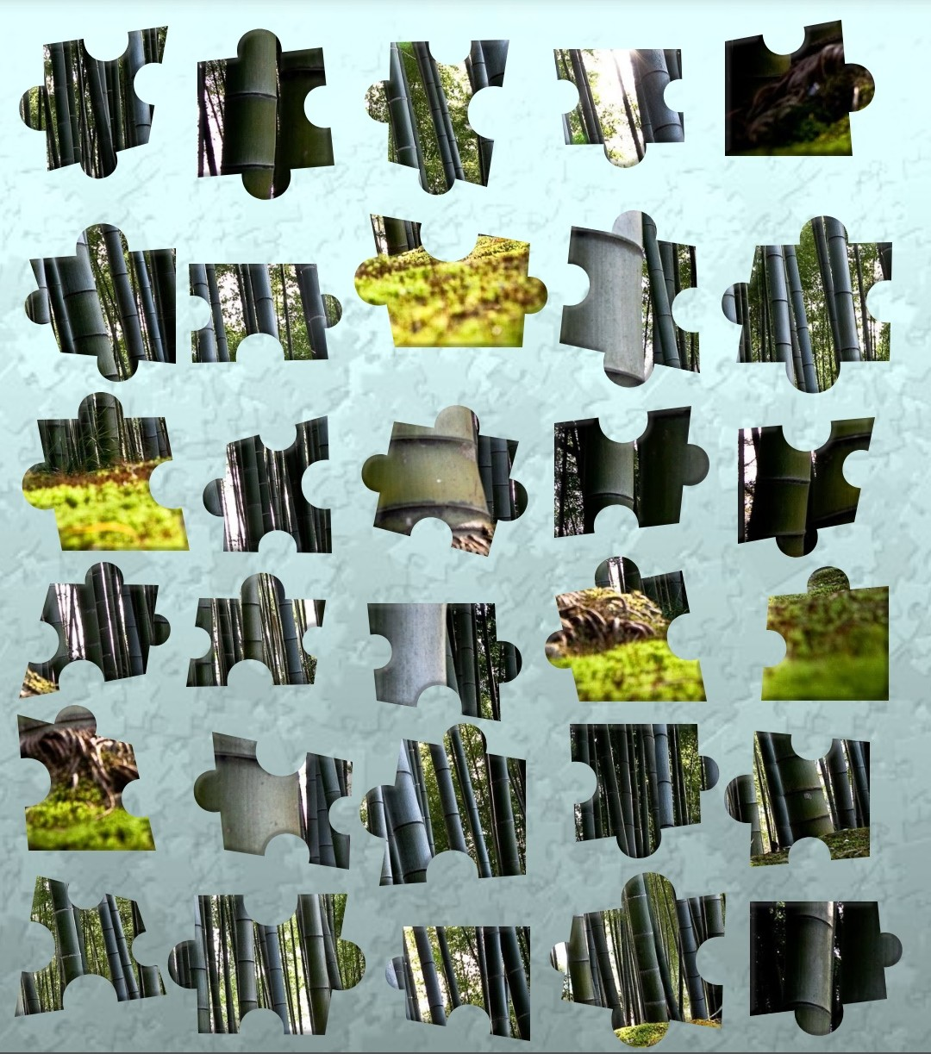

Çalışma Yaprağı-2

“Bir fabrika düşünün ki o fabrika eşsiz çalışanları ile her daim üretime devam ediyor. İşte sözünü etmiş olduğum bu fabrika arıların kovanı ve bu kovan içerisinde yer alan kusursuz altıgen şeklindeki yapılar ise petekler. Peki, söz konusu bu altıgen petekler kovanlarda hazır halde mi bulunurlar? Tabiî ki hayır. Tam da burada başlar arıların mücadelesi. Arılar salgıladıkları balmumu ile bu kusursuz yapıyı inşa ederler. Balmumu oluşumunu da hiç kolay sanmayın, balmumu belli sıcaklıklarda salgılandığından arılar bunun için kenetlenir ve beklerler. Petek hücreleri oluştuğunda iş bitmemiştir. İşçi arılar, çiçeklerin nektarlarını toplar ve kovana bırakır. Ardından yeniden malzeme toplamaya devam eder. Bir işçi arı, yaşam döngüsü boyunca birçok farklı görevi yerine getirirken nektarları da yorulmadan toplayarak kovanlara getirir. 1 gram bal üretmek için çiçekleri yaklaşık 180.000 kez ziyaret eder. Bir arının ömrü boyunca topladığı bal miktarı, bir çay kaşığının 1/12’si kadardır. Arıların ortaya koyduğu mücadele ortadadır. Üstelik balın serüveni burada da bitmez. Başlangıç aşamasından itibaren arıcıya da önemli görevler düşmektedir. Arıların üretim sürecini beklemek, doğru mevsimde/zamanda doğru yerlere kovanları yerleştirebilmek ve hatta kimi zaman farklı bölgelere taşımak, dolan peteklerin olgunlaşmasını tamamlamasını bekledikten sonra petekleri kovanlardan çıkarıp sıyırmak gibi işlemleri tamamlaması gerekmektedir.”

Bal üretim serüvenini okudunuz. Bu serüvende ürünün ortaya çıkabilmesi için gereken şeyler nelerdi?

Moso ağacı, Uzakdoğu’da ve bataklıklarda çok zor şartlar altında yetişen bir tür bambu ağacıdır. Moso, dikildikten sonra 5 yıla varan zamana kadar, hiçbir görünür gelişme meydana gelmez. Bu sırada dışarıdan görülmese de yaptığı önemli ve onu hedeflerine giden yolda daha da güçlendiren bir özelliği vardır. Moso, ilk 5 yıl sadece derinlere kök salar ve hem beslenmesi için gerekli minerallere hem de ileri de en güçlü rüzgârlarla bile sarsılmayacak bir güce ulaşır. 5 yıl dolduğunda her gün ortalama 35-40 cm. büyüyerek 2 ay gibi bir sürede 30 metrelik boya ulaşır. Moso ağacını bu seviyeye getiren toprağa sabırla saldığı yüzlerce metrelik kökleridir.

Moso ağacının gelişimini okudunuz. Bu gelişim sürecinde önemli etkenler nelerdi?

İyi niyetli ve yardımsever bir arkadaşımla bir gün doğada gezerken, kozasından çıkmaya çabalayan bir kelebek gördük. Kelebek liflerin arasından sıyrılmaya çabalıyordu. Yardımsever arkadaşım hemen kelebeğin imdadına koştu. Dikkatlice kozanın liflerini sıyırdı, kozayı araladı ve kelebeğin fazla çabalamadan kozadan çıkmasını sağladı. Ancak kelebek kozadan kolaylıkla çıktıysa da, biraz çırpındı ve uçamadı. Yardımsever arkadaşımın göz ardı ettiği gerçek şuydu: Kanatlar ancak kozadan çıkma çabalarıyla güçlenir ve uçuşa hazırlanır. Kelebek kendini kurtarma çabalarıyla aslında kaslarını geliştirmekte, kendini ayakta tutacak, güçlü kılacak, uçmaya hazırlayacak hareketleri çabalarıyla öğrenmekteydi. Yardımsever arkadaşım işini kolaylaştıracak kelebeğin güçlenmesine engel olmuştu. Kelebek hiçbir zaman özgürlüğü tanımadı. Kelebek hiçbir zaman gerçekten uçamadı.

Kelebeğin hikâyesini okudunuz. Kelebeğin güçlenebilmesi için gereken şeyler nelerdi?

Bir arı efsanesi: Adım adım balın hikayesi. Erişim tarihi: Ağustos, 18, 2020. Erişim adresi: https://www.balparmak.com.tr/bir-ari-efsanesi-adim-adim-balin-hikayesi
Nalbantoğlu, F. Erişim tarihi: Ağustos, 23, 2020. Erişim adresi: http://www.faruknalbantoglu.com/?pnum=23&pt=Ya%C5%9Fam%C4%B1n+%C4%B0%C3%A7inde+MOSO+Olabilmek...
İyi niyetin sonuçları. (2010, Mayıs, 11). Erişim adresi: http://www.istikbalgazetesi.com/haber18.asp?sec=2&newscatid=0&yazarid=299&newsid=57494

